TRƯỜNG ĐẠI HỌC CÔNG NGHỆ THÔNG TIN VÀ TRUYỀN THÔNG VIỆT – HÀN
KHOA KỸ THUẬT MÁY TÍNH VÀ ĐIỆN TỬ



THỰC TẬP TỐT NGHIỆP

ĐỀ TÀI:
XÂY DỰNG MÔ HÌNH INSTRUMENT CLUSTER TÍCH HỢP GIAO TIẾP DỮ LIỆU THỜI GIAN THỰC VỚI VI ĐIỀU KHIỂN

Sinh viên thực hiện: | Trần Văn Quốc Đạt – 21CE077
Lớp: | 21CE2
Giảng viên hướng dẫn: | TS. Nguyễn Vũ Anh Quang
Đơn vị thực tập: | Công ty TNHH Phát triển công nghệ SkyTech

Đà Nẵng, tháng 9, năm 2025
TRƯỜNG ĐẠI HỌC CÔNG NGHỆ THÔNG TIN VÀ TRUYỀN THÔNG VIỆT – HÀN
KHOA KỸ THUẬT MÁY TÍNH VÀ ĐIỆN TỬ



THỰC TẬP TỐT NGHIỆP

ĐỀ TÀI:
XÂY DỰNG MÔ HÌNH INSTRUMENT CLUSTER TÍCH HỢP GIAO TIẾP DỮ LIỆU THỜI GIAN THỰC VỚI VI ĐIỀU KHIỂN

Sinh viên thực hiện: | Trần Văn Quốc Đạt – 21CE077
Lớp: | 21CE2
Giảng viên hướng dẫn: | TS. Nguyễn Vũ Anh Quang
Đơn vị thực tập: | Công ty TNHH Phát triển công nghệ SkyTech

Đà Nẵng, tháng 9, năm 2025
LỜI CẢM ƠN
Lời đầu tiên, em xin gửi lời cảm ơn chân thành nhất đến Ban lãnh đạo nhà trường cùng quý thầy cô khoa Kỹ Thuật Máy Tính Và Điện tử – Trường Đại Học Công Nghệ Thông Tin và Truyền Thông Việt - Hàn đã truyền đạt rất nhiều kiến thức bổ ích và tạo điều kiện tốt nhất để em có thể hoàn thành tốt Báo Cáo Thực Tập bằng việc vận dụng kiến thức đã được học vào môi trường thực tế tại doanh nghiệp. Đặc biệt, em xin gửi lời cảm ơn chân thành nhất đến TS. Nguyễn Vũ Anh Quang – giảng viên hướng dẫn báo cáo thực tập của em. Thầy đã rất tận tâm, nhiệt tình hướng dẫn em một cách tỉ mỉ, cụ thể, luôn giải đáp mọi thắc mắc và tạo mọi điều kiện để em hoàn thành bài báo cáo thực tập tốt nhất. Hơn hết là em muốn gửi lời cảm ơn trân trọng đến Ban lãnh đạo Công ty TNHH Phát Triển Công Nghệ SKYTECH đã tạo điều kiện hỗ trợ, quan tâm sâu sắc, dẫn dắt và giúp đỡ em trong quá trình hoàn thành Báo Cáo Thực Tập này. Là một sinh viên năm 4 được thực tập tại một doanh nghiệp và chưa có nhiều kinh nghiệm thực tế, qua hơn hai tháng thực tập tại doanh nghiệp, em đã học được rất nhiều điều bổ ích từ phía anh chị. Em đặc biệt cảm ơn đến anh Hồ Văn Vinh là người đã trực tiếp hướng dẫn và cho em học hỏi rất nhiều kiến thức, kinh nghiệm và kỹ năng khi thực tập tại công ty.
Báo thực tập của em có thể có nhiều sai sót, em rất mong nhận được sự chỉ bảo, đóng góp ý kiến của các thầy cô để em có điều kiện bổ sung, nâng cao kiến thức của mình, phục vụ tốt hơn công tác thực tế sau này. Sau cùng, kính chúc Ban lãnh đạo nhà trường, quý thầy cô và toàn thể anh chị trong Công Ty TNHH Phát Triển Công Nghệ SKYTECH luôn dồi dào sức khỏe, thành công trong công việc cũng như trong cuộc sống.
Em xin chân thành cảm ơn!
LỜI CAM KẾT
Tôi xin cam kết báo cáo thực tập này được hoàn thành dựa trên các kết quả thực tập của tôi và các kết quả nghiên cứu này chưa được dùng cho bất cứ Báo cáo (báo cáo, khóa luận tốt nghiệp) cùng cấp nào khác.
Báo Cáo Thực Tập là sự học hỏi và đúc kết từ toàn bộ kiến thức qua quá trình thực tập tại Công Ty TNHH Phát Triển Công Nghệ SKYTECH kết hợp với kiến thức học được tại trường Đại Học Công Nghệ Thông Tin Và Truyền Thông Việt – Hàn. Ngoài những thông tin liên quan đã được trích dẫn theo quy định, toàn bộ kết quả trình bày trong Báo cáo thực tập được tổng hợp trong quá trình thực tập tại công ty do chính tôi trực tiếp thực hiện. Tất cả tài liệu đều được trích xuất, ghi nguồn và trung thực.
Tôi xin chịu hoàn toàn trách nhiệm về lời cam đoan này.
Đà Nẵng, ngày …. tháng 9 năm 2025
NHẬN XÉT
(Nhận xét của giảng viên hướng dẫn)
………………………………………………………………………………………………………………………………………………………………………………………………………………………………………………………………………………………………………………………………………………………………………….
………………………………………………………………………………………………………………………………………………………………………………………………………………………………………………………………………………………………………………………………………………………………………….………………………………………………………………………………………………………………………………………………………………………………………………………………………………………………………………………………………………………………………………………………………………………….………………………………………………………………………………………………………………………………………………………………………………………………………………………………………………………………………………………………………………………………………………………………………….

Đà Nẵng, ngày … tháng 9 năm 2025
Ký tên

NHẬN XÉT
(Nhận xét của đơn vị thực tập)
………………………………………………………………………………………………………………………………………………………………………………………………………………………………………………………………………………………………………………………………………………………………………….
………………………………………………………………………………………………………………………………………………………………………………………………………………………………………………………………………………………………………………………………………………………………………….………………………………………………………………………………………………………………………………………………………………………………………………………………………………………………………………………………………………………………………………………………………………………….………………………………………………………………………………………………………………………………………………………………………………………………………………………………………………………………………………………………………………………………………………………………………….

Đà Nẵng, ngày … tháng 9 năm 2025
Ký tên

MỤC LỤC
CHƯƠNG I: GIỚI THIỆU VỀ CƠ QUAN THỰC TẬP 1
1.1 Thông tin về đơn vị thực tập 1
1.2 Giá trị cốt lõi 2
1.3 Tầm nhìn, sứ mệnh của công ty 3
1.3.1 Tầm nhìn 3
1.3.2 Sứ mệnh 3
1.2 Kế hoạch thực hiện 4
CHƯƠNG II: TÌM HIỂU CÔNG CỤ VÀ LINH KIỆN 6
2.1 Tìm hiểu về Qt Creator 6
2.1.1 Giới thiệu về Qt Creator 6
2.1.2 Các chức năng chính của Qt Creator 6
2.2 Ngôn ngữ khai báo QML 7
2.2.1 Giới thiệu tổng quan và vai trò chính 7
2.2.2 Vai trò trong dự án 7
2.3 Tìm hiểu về Arduino IDE 8
2.3.1 Arduino IDE là gì? 8
2.3.2 Đặc điểm của Arduino IDE 8
2.4 Ngôn ngữ lập trình C++ 9
2.4.1 Giới thiệu tổng quan và đặc điểm chính 9
2.4.2 Vai trò trong dự án 10
2.5 Giao tiếp TCP/IP 10
2.6 Giao tiếp Serial 12
2.7 Tìm hiểu linh kiện 12
2.7.1 Tìm hiểu về ESP32 12
2.7.2 Máy tính nhúng Raspberry Pi 14
2.7.3 Module cảm biến nhiệt độ, độ ẩm DHT11 15
2.7.4 Biến trở Volume 16
2.7.5 Module thời gian thực RTC DS1307 18
CHƯƠNG III: PHƯƠNG PHÁP VÀ KẾT QUẢ THỰC HIỆN 20
3.1 Quy trình thiết kế và phát triển hệ thống 20
3.1.1 Phân tích yêu cầu và xác định mục tiêu 20
3.1.2 Thiết kế hệ thống 20
3.1.3 Triển khai và tích hợp 22
3.1.4 Kiểm thử và đánh giá 24
3.2 Kết quả đạt được và đánh giá hiệu suất 24
3.2.1 Kết quả đạt được theo yêu cầu 24
3.2.2 Hoàn thiệt sản phẩm 26
3.2.3 Đánh giá hiệu suất hệ thống 27
3.2.4 Hạn chế và hướng phát triển 28
KẾT LUẬN 31
TÀI LIỆU THAM KHẢO 32

DANH MỤC HÌNH ẢNH
Hình 1.1 Logo công ty 2
Hình 2.1 Logo Qt Creator 6
Hình 2.2 Các tầng trong mô hình TCP/IP 11
Hình 2.3 Sơ đồ chân ESP32 14
Hình 2.4 Sơ đồ chân của Raspberry Pi 3 15
Hình 2.5 Module cảm biến nhiệt độ, độ ẩm 16
Hình 2.6 Biến trở Volume 17
Hình 2.7 Chức năng các chân của module RTC DS1307 18
Hình 3.1 Lưu đồ thuật toán mặt đồng hồ 21
Hình 3.2 Lưu đồ thuật toán nhận diện biển báo 21
Hình 3.3 Lưu đồ thuật toán thiết bị điều khiển 22
Hình 3.4 Giao diện khởi động 26
Hình 3.5 Giao diện bảng đồng hồ 26
Hình 3.6 Sơ đồ mạch in phần cứng 27

DANH MỤC BẢNG BIỂU
Bảng 1.1 Bảng kế hoạch thực hiện 5
Bảng 2.1 Sơ đồ chân Module DHT11 16
Bảng 2.2 Sơ đồ chân chiết áp 18
Bảng 3.1 Bảng so sánh kết quả đạt được so với mục tiêu đề ra 26

LỜI MỞ ĐẦU
Trong bối cảnh công nghệ xe hơi ngày càng phát triển theo hướng thông minh hóa, nhu cầu về một hệ thống giao diện người-máy (HMI) hiện đại và linh hoạt là vô cùng cấp thiết. Các bảng điều khiển truyền thống chỉ hiển thị thông tin tĩnh, không đủ khả năng tích hợp dữ liệu thời gian thực từ các hệ thống hỗ trợ người lái (ADAS) hay môi trường xung quanh. Điều này đặt ra yêu cầu phải phát triển một giải pháp bảng điều khiển kỹ thuật số có khả năng tổng hợp và trình bày thông tin một cách trực quan, giúp tài xế đưa ra quyết định nhanh chóng và chính xác.
Đề tài này tập trung vào việc thiết kế và xây dựng một hệ thống bảng điều khiển xe hơi kỹ thuật số sử dụng sự kết hợp của các công nghệ hiện đại. Hệ thống được phát triển với hai luồng dữ liệu chính: một luồng từ thiết bị nhúng (ESP32) để mô phỏng các thông số cơ bản của xe như tốc độ và trạng thái đèn báo, và một luồng từ hệ thống xử lý thị giác máy tính (Raspberry Pi) để nhận diện và hiển thị biển báo giao thông trong thời gian thực. Giao diện người dùng được xây dựng trên nền tảng Qt/QML, đảm bảo tính thẩm mỹ, khả năng tương tác cao và hiệu suất tối ưu.
Báo cáo này sẽ trình bày chi tiết về quy trình thiết kế, các công nghệ được sử dụng, và kết quả đạt được của hệ thống. Cấu trúc báo cáo bao gồm: (1) Giới thiệu về cơ quan thực tập (2) Tìm hiểu công cụ và linh kiện; (3) Phương pháp và kết quả thực hiện; và (4) Thảo luận về những hạn chế cùng với các hướng phát triển tiềm năng trong tương lai.
Xuất phát từ ứng dụng quan trọng trên, em đã chọn đề tài “XÂY DỰNG MÔ HÌNH INSTRUMENT CLUSTER TÍCH HỢP GIAO TIẾP DỮ LIỆU THỜI GIAN THỰC VỚI VI ĐIỀU KHIỂN”.

CHƯƠNG I: GIỚI THIỆU VỀ CƠ QUAN THỰC TẬP

1.1 Thông tin về đơn vị thực tập
Tên công ty: Công ty TNHH phát triển công nghệ SKYTECH
Tên quốc tế: SKYTECH Technology Development Company Limited
Loại hình doanh nghiệp: Công ty trách nhiệm hữu hạn ngoài nhà nước
Mã số thuế: 0401882133
Năm thành lập: 2014
Trụ sở: Lô 43 P3.10 đường Hòa Bình 4, phường Ngũ Hành Sơn, thành phố Đà Nẵng
Văn phòng: 05 Cao Thắng, phường Hải Châu, thành phố Đà Nẵng
Người đại diện: Bà Nguyễn Thị Hồng Loan
Điện thoại: 0905063126; 0902401024
Email: sales@skytechkey.com
Website: https://skytechkey.com
Xuất phát từ niềm đam mê lớn về công nghệ thông tin. Năm 2014 SKYTECH được thành lập với định hướng là một doanh nghiệp chuyên sâu về những giải pháp công nghệ thông tin & truyền thông. Với sứ mệnh mang đến cho các tổ chức & doanh nghiệp tại Việt Nam những giải pháp công nghệ có giá trị sáng tạo, có tính ứng dụng cao, truyền thông hiệu quả cho việc quản lý thông tin, phát triển kinh doanh, xây dựng thương hiệu Việt Nam xứng tầm quốc tế.
Các lĩnh vực chính của Skytech:
1. Tư vấn và thiết kế giải pháp công nghệ thông tin.
2. Xây dựng phần mềm.
3. Thiết kế và xây dựng giải pháp cổng thông tin điện tử.
4. Tư vấn và thi công các thiết bị phần cứng.
5. Tư vấn và thiết kế website.
6. Tư vấn và triển khai các dịch vụ digital marketing.
Mục tiêu của SKYTECH là hỗ trợ các đơn vị kinh tế, xã hội tham gia hoạt động tuyên truyền, quảng bá, kinh doanh trên mạng internet toàn cầu đạt hiệu quả cao nhất với mức chi phí thấp nhất.
Các sản phẩm của SKYTECH đều được phát triển dựa trên đòi hỏi từ thực tiễn và phải đáp ứng. Giải quyết ngay lập tức các yêu cầu về quản trị, điều hành, kinh doanh của khách hàng cũng như các yêu cầu về phát triển, mở rộng của khách hàng trong tương lai.

Hình 1.1 Logo công ty

1.2 Giá trị cốt lõi
Chuyên nghiệp: Am hiểu công việc, ý thức kỷ luật, luôn có thái độ tích cực và cởi mở trong giao tiếp.
Tận tâm: Một tinh thần trách nhiệm cao cùng với sự nỗ lực hết mình sẽ là sức mạnh to lớn vượt qua mọi khó khăn, thử thách để đạt được những mục tiêu đã đề ra. Tận tâm vì khách hàng, tận tâm trong công việc là triết lý hàng đầu trong suy nghĩ và hành động hướng tới vì mục tiêu phát triển chung.
Đổi Mới: Luôn luôn cập nhật kỹ thuật công nghệ, mang lại giá trị hiệu quả đến khách hàng.
Sáng Tạo: Học hỏi, nâng cao năng lực bản thân trong quá trình làm việc luôn luôn suy nghĩ. Tìm tòi và học hỏi để tìm ra cái mới, cách giải quyết tốt nhất để đạt được hiệu quả tốt nhất.
Bền Vững: Phát triển toàn diện về mọi mặt, giá trị cốt lõi luôn song hành với sự phát triển của công ty.
Chất lượng sản phẩm và dịch vụ tốt nhất, liên tục cải tiến. Đáp ứng yêu cầu của khách hàng là nhân tố quan trọng nhất cho sự phát triển bền vững của SKYTECH

1.3 Tầm nhìn, sứ mệnh của công ty

1.3.1 Tầm nhìn
Trở thành một đối tác tin cậy của tất cả các doanh nghiệp/tổ chức trong lĩnh vực tư vấn, thiết kế, xây dựng và duy trì các hệ thống thông tin điện tử.
Trong tương lai, Skytech mong muốn và sẽ phấn đấu để trở thành một trong những công ty cung cấp dịch vụ xây dựng phần mềm và thiết kế website chuyên nghiệp hàng đầu Việt Nam. Với tiềm năng về tài chính, sức mạnh tri thức và quy trình làm việc chuẩn quốc tế sẽ tạo nên sức mạnh rất lớn để SKYTECH có thể đáp ứng các nhu cầu của quý khách hàng một cách tốt nhất và chu đáo nhất!

1.3.2 Sứ mệnh
SKYTECH đem tới khách hàng những sản phẩm và giải pháp công nghệ tối ưu với chất lượng cao. Dịch vụ vượt trội cho các hệ thống quản lý sản xuất và vận hành của các doanh nghiệp, các tổ chức. Giúp khách hàng đạt hiệu quả kinh doanh tốt. Đóng góp tích cực vào sự phát triển chung vào nền Khoa học Công nghệ ứng dụng tại Việt Nam.
Phát triển các giải pháp phần mềm tổng thể giúp cho công việc kinh doanh của mọi cá nhân, doanh nghiệp trở nên dễ dàng và hiệu quả hơn.
Đồng hành cùng doanh nghiệp bằng các giải pháp tư vấn quản lý hiệu quả và phù hợp với năng lực của từng doanh nghiệp.
Liên tục phát triển, cải tiến và nâng cao chất lượng sản phẩm, cập nhật những công nghệ mới. Hoàn thiện dịch vụ, tiến đến thỏa mãn các yêu cầu của của khách hàng với chất lượng được mong đợi ở mức độ cao nhất.
Mang lại cho khách hàng những giá trị tốt nhất với chi phí hợp lý nhất.
Đam mê của Skytech là khám phá những ý tưởng mới. Đón đầu những xu hướng thiết kế mới nhất để đem lại sự thành công cho đối tác.

1.2 Kế hoạch thực hiện
Thời gian | Nội dung thực hiện
Tuần thứ 1 | Giai đoạn 1: Phân tích và Thiết kế  - Nghiên cứu tổng quan về hệ thống HMI, giao tiếp Serial, TCP/IP, thị giác máy tính và Qt/QML.  - Phân tích yêu cầu chức năng và phi chức năng của hệ thống.  - Thiết kế kiến trúc tổng thể, sơ đồ khối và luồng dữ liệu.  - Lựa chọn các công nghệ và nền tảng phù hợp (Qt, OpenCV, TensorFlow Lite).
Tuần thứ 2-3 | Giai đoạn 2: Triển khai Phần cứng và Lập trình nhúng  - Chuẩn bị và kết nối các thành phần phần cứng: Raspberry Pi, ESP32, camera, và các cảm biến.  - Lập trình ESP32: xử lý dữ liệu cảm biến và nút bấm, gửi dữ liệu qua cổng serial.
Tuần thứ 4-5 | Giai đoạn 3: Phát triển Hệ thống Xử lý Hình ảnh  - Thiết lập môi trường phát triển trên Raspberry Pi.  - Triển khai chương trình Python sử dụng OpenCV và TensorFlow Lite để nhận diện biển báo giao thông.  - Xây dựng chức năng gửi dữ liệu nhận diện qua mạng TCP/IP.
Tuần thứ 6 | Giai đoạn 4: Phát triển Ứng dụng Giao diện Qt/QML  - Thiết kế giao diện đồ họa chính trong QML.  - Xây dựng các lớp C++ (SerialManager, NetworkManager) để quản lý kết nối và xử lý dữ liệu nhận được.  - Tích hợp các lớp C++ với giao diện QML thông qua cơ chế Signals/Slots.
Tuần thứ 7 | Giai đoạn 5: Tích hợp và Kiểm thử  - Tích hợp toàn bộ các mô-đun phần cứng và phần mềm lại với nhau.  - Kiểm thử chức năng hệ thống, đảm bảo dữ liệu từ ESP32 và Raspberry Pi được hiển thị chính xác và đồng bộ trên giao diện.  - Tối ưu hóa hiệu suất và sửa các lỗi phát sinh.
Tuần thứ 8 | Giai đoạn 6: Hoàn thiện Báo cáo và Đánh giá  - Viết báo cáo hoàn chỉnh, tổng hợp các kết quả, đánh giá hiệu suất, và trình bày các hạn chế.  - Chuẩn bị cho buổi bảo vệ đề tài.
Bảng 1.1 Bảng kế hoạch thực hiện

CHƯƠNG II: TÌM HIỂU CÔNG CỤ VÀ LINH KIỆN

2.1 Tìm hiểu về Qt Creator

2.1.1 Giới thiệu về Qt Creator
Qt Creator là một IDE (Integrated Development Environment) mạnh mẽ được phát triển bởi Qt Company để hỗ trợ phát triển các ứng dụng sử dụng Qt framework. Qt Creator được tối ưu hóa cho việc phát triển ứng dụng GUI (Giao diện người dùng đồ họa), nhưng cũng hỗ trợ các ứng dụng không có GUI và phát triển ứng dụng di động.

Hình 2.1 Logo Qt Creator

2.1.2 Các chức năng chính của Qt Creator
- Editor mạnh mẽ: Hỗ trợ cú pháp màu, hoàn thành mã, và định dạng mã tự động cho các ngôn ngữ như C++, QML, và JavaScript.
- Debugger tích hợp: Giúp người dùng dễ dàng gỡ lỗi các ứng dụng Qt trên nhiều nền tảng khác nhau, bao gồm cả thiết bị di động và nhúng.
- Công cụ hỗ trợ QML: Qt Creator có công cụ đặc biệt cho việc phát triển giao diện người dùng với QML, giúp bạn dễ dàng thiết kế và thử nghiệm giao diện.
- Quản lý dự án và biên dịch: Hỗ trợ cấu trúc dự án và biên dịch trên nhiều nền tảng như Windows, Linux, macOS, và Android.
- Tích hợp với Qt Designer: Qt Creator tích hợp với Qt Designer để thiết kế giao diện người dùng trực quan.
- Hỗ trợ kiểm tra và kiểm thử: Qt Creator cung cấp hỗ trợ để chạy kiểm thử tự động và kiểm tra mã nguồn với các công cụ như QTestLib.
- Công cụ giao diện người dùng Qt Quick: Hỗ trợ đầy đủ cho việc phát triển các ứng dụng sử dụng Qt Quick và QML, cho phép tạo các giao diện đẹp mắt và dễ dàng.

2.2 Ngôn ngữ khai báo QML

2.2.1 Giới thiệu tổng quan và vai trò chính
QML là viết tắt của Qt Meta-Object Language, một ngôn ngữ khai báo và cú pháp giống như JSON được sử dụng cùng với Qt Quick để tạo giao diện người dùng (UI) hiện đại, mượt mà cho các ứng dụng trên nhiều nền tảng. Nó cho phép mô tả cấu trúc, bố cục và hoạt ảnh của giao diện người dùng một cách nhanh chóng, thường được kết hợp với C++ để phát triển các ứng dụng có hiệu suất cao.
Thiết kế giao diện: QML cho phép các nhà phát triển tạo ra giao diện người dùng một cách trực quan và nhanh chóng bằng cách mô tả các thành phần UI (như nút, văn bản, hình ảnh) và cách chúng được sắp xếp, tương tác với nhau.
Tạo ứng dụng mượt mà: QML là một phần của Qt Quick, một công nghệ tiên tiến của Qt Framework được thiết kế để xây dựng các giao diện người dùng có hiệu suất cao và chuyển động mượt mà, lý tưởng cho các thiết bị cảm ứng và di động.
Tách biệt UI và logic: QML tập trung vào việc mô tả giao diện, trong khi C++ xử lý logic ứng dụng phức tạp. Điều này giúp tách biệt giữa việc thiết kế UI và chức năng backend, làm cho quá trình phát triển dễ dàng hơn.

2.2.2 Vai trò trong dự án
- Xây dựng giao diện người dùng
QML được sử dụng để phát triển tất cả các thành phần trực quan của bảng điều khiển kỹ thuật số. Nhờ vào cú pháp khai báo và hệ thống thuộc tính linh hoạt, việc tạo ra một giao diện hiện đại và mượt mà trở nên dễ dàng.
Thiết kế bố cục: Bố cục tổng thể của bảng điều khiển, bao gồm vị trí của các đồng hồ đo, đèn báo hiệu và khu vực hiển thị biển báo, được định nghĩa một cách rõ ràng trong file main.qml.
Tạo các thành phần động: QML cho phép tạo các thành phần tùy chỉnh (Custom Component) như Speedometer và Indicator để tái sử dụng, giúp mã nguồn gọn gàng và dễ bảo trì. Các hiệu ứng chuyển động của kim đồng hồ hay hiệu ứng nhấp nháy của đèn báo hiệu được thực hiện một cách mượt mà nhờ vào các Animation tích hợp sẵn trong QML.
- Kết nối với Backend C++
Vai trò quan trọng nhất của QML trong dự án này là kết nối và hiển thị dữ liệu từ các lớp C++ backend. Sự kết hợp giữa QML và C++ cho phép tách biệt rõ ràng giữa logic nghiệp vụ (được xử lý trong C++) và giao diện hiển thị (được xây dựng bằng QML).
Đăng ký các đối tượng C++: Các lớp C++ như SerialManager và NetworkManager được đăng ký trong C++ (main.cpp) để QML có thể truy cập.
Sử dụng cơ chế Signals & Slots: QML lắng nghe các tín hiệu (signal) được phát ra từ các đối tượng C++. Ví dụ, khi NetworkManager nhận dữ liệu biển báo, nó sẽ phát tín hiệu dataReceived, và QML sẽ kích hoạt hàm để cập nhật nguồn ảnh của biển báo tương ứng.

2.3 Tìm hiểu về Arduino IDE

2.3.1 Arduino IDE là gì?
Arduino IDE (Integrated Development Environment) là một phần mềm dùng để lập trình và nạp chương trình cho vi điều khiển Arduino. Nó cung cấp môi trường phát triển tích hợp cho việc viết, sửa đổi và tải lên mã nguồn cho các board Arduino.

2.3.2 Đặc điểm của Arduino IDE
- Giao diện đơn giản: Arduino IDE có giao diện người dùng đơn giản và dễ sử dụng, phù hợp cho cả người mới bắt đầu và những người có kinh nghiệm trong lập trình.
- Hỗ trợ lập trình Arduino: Arduino IDE được thiết kế đặc biệt để hỗ trợ việc lập trình cho các board Arduino và vi điều khiển Arduino dựa trên nền tảng AVR.
- Ngôn ngữ lập trình dựa trên C/C++: Arduino IDE sử dụng một phiên bản đơn giản của ngôn ngữ lập trình C/C++ để viết mã cho vi điều khiển Arduino. Người dùng có thể sử dụng các cú pháp và thư viện tiêu chuẩn của ngôn ngữ này.
- Thư viện Arduino: Arduino IDE đi kèm với một bộ thư viện lớn, cung cấp các chức năng và giao diện đã được định nghĩa trước để dễ dàng tương tác với các phần cứng như cảm biến, mạch điều khiển, hiển thị, và nhiều hơn nữa. Điều này giúp người dùng tiết kiệm thời gian và công sức khi phát triển các ứng dụng Arduino.
- Biên dịch và nạp chương trình dễ dàng: Arduino IDE cung cấp chức năng biên dịch (compile) mã nguồn và nạp chương trình lên board Arduino một cách đơn giản thông qua kết nối USB hoặc giao diện nạp chương trình khác. Người dùng không cần phải sử dụng các công cụ ngoại vi phức tạp để thực hiện quá trình này.
- Hỗ trợ đa nền tảng: Arduino IDE có sẵn phiên bản cho các hệ điều hành phổ biến như Windows, macOS và Linux, cho phép người dùng trên các nền tảng khác nhau sử dụng IDE một cách thuận tiện.

2.4 Ngôn ngữ lập trình C++

2.4.1 Giới thiệu tổng quan và đặc điểm chính
C++ là một ngôn ngữ lập trình đa năng, hiệu quả và mạnh mẽ. Được phát triển dựa trên ngôn ngữ C, C++ bổ sung thêm các tính năng của lập trình hướng đối tượng, cho phép các nhà phát triển xây dựng các hệ thống lớn và phức tạp một cách có tổ chức. C++ được lựa chọn vì những ưu điểm vượt trội sau:
- Hiệu suất cao: C++ là một ngôn ngữ biên dịch, cho phép mã nguồn được chuyển đổi trực tiếp thành mã máy. Điều này giúp các chương trình viết bằng C++ chạy rất nhanh, với hiệu suất gần như tuyệt đối, rất phù hợp cho các ứng dụng đòi hỏi xử lý thời gian thực.
- Quản lý bộ nhớ: C++ cho phép kiểm soát bộ nhớ một cách chi tiết, giúp tối ưu hóa tài nguyên và ngăn ngừa các lỗi liên quan đến rò rỉ bộ nhớ.
- Khả năng tương tác phần cứng: C++ cung cấp khả năng tương tác trực tiếp với phần cứng, cho phép đọc dữ liệu từ các cổng vật lý (như cổng serial) và quản lý kết nối mạng một cách hiệu quả.

2.4.2 Vai trò trong dự án
Trong dự án này, C++ đóng vai trò là ngôn ngữ backend cốt lõi, chịu trách nhiệm xử lý toàn bộ logic nghiệp vụ và giao tiếp với các thiết bị ngoại vi. C++ đảm bảo hệ thống hoạt động ổn định và có khả năng phản hồi nhanh chóng, đây là một yêu cầu quan trọng của một bảng điều khiển thời gian thực.
Quản lý kết nối: C++ được sử dụng để xây dựng các lớp chuyên biệt như SerialManager và NetworkManager.
- SerialManager chịu trách nhiệm khởi tạo và quản lý kết nối với ESP32 qua cổng serial, đọc các chuỗi dữ liệu thô và phân tích chúng thành các giá trị hợp lệ.
- NetworkManager đóng vai trò là một máy chủ TCP/IP, lắng nghe kết nối từ Raspberry Pi. Khi có dữ liệu mới được nhận, lớp này sẽ xử lý và phát ra tín hiệu để giao diện người dùng cập nhật.
Kết nối với QML: Các đối tượng C++ (SerialManager, NetworkManager) được đăng ký và được sử dụng trong môi trường QML. Bằng cách này, QML có thể truy cập và sử dụng các chức năng của chúng, giúp tách biệt rõ ràng giữa logic và giao diện. Nhờ đó, việc sửa đổi giao diện (QML) không làm ảnh hưởng đến logic backend (C++).

2.5 Giao tiếp TCP/IP
- Định nghĩa và vai trò trong dự án
TCP/IP là một bộ giao thức truyền thông tiêu chuẩn được sử dụng rộng rãi trên internet và các mạng máy tính. TCP (Transmission Control Protocol) đảm bảo việc truyền dữ liệu đáng tin cậy, có thứ tự và không bị mất gói. IP (Internet Protocol) chịu trách nhiệm định tuyến các gói dữ liệu đến đúng địa chỉ.
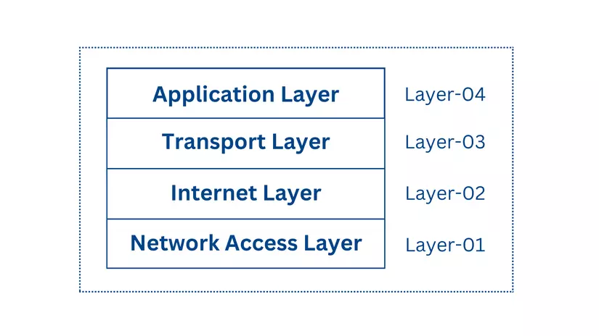
Hình 2.2 Các tầng trong mô hình TCP/IP
Trong dự án này, giao thức TCP/IP được sử dụng để truyền dữ liệu nhận diện biển báo giao thông từ Raspberry Pi đến ứng dụng Qt trên máy tính. Vai trò của TCP/IP là tạo ra một kênh giao tiếp ổn định và đáng tin cậy qua mạng, đảm bảo rằng thông tin về biển báo (ví dụ: SPEED_LIMIT:40) được gửi đi và nhận lại một cách chính xác.
- Cơ chế hoạt động
Quá trình giao tiếp diễn ra theo mô hình client-server:
- Máy tính chạy Qt (Server): Ứng dụng Qt khởi động một máy chủ TCP thông qua lớp NetworkManager. Máy chủ này lắng nghe kết nối đến trên một cổng cố định. Khi nhận được yêu cầu kết nối, nó sẽ chấp nhận và lắng nghe dữ liệu từ client.
- Raspberry Pi (Client): Raspberry Pi chạy chương trình Python và đóng vai trò là client. Nó chủ động kết nối đến địa chỉ IP của máy tính và cổng của máy chủ Qt.
- Truyền và xử lý dữ liệu: Khi một biển báo được nhận diện, Raspberry Pi sẽ gửi một chuỗi dữ liệu chuẩn hóa đến máy chủ Qt. Lớp NetworkManager sẽ tiếp nhận chuỗi này, xử lý và phát tín hiệu để giao diện QML cập nhật hình ảnh biển báo tương ứng.

2.6 Giao tiếp Serial
- Định nghĩa và vai trò trong dự án
Giao tiếp serial là một phương thức truyền dữ liệu tuần tự từng bit một qua một cổng vật lý. Phương thức này rất đơn giản, hiệu quả và đáng tin cậy cho việc kết nối các thiết bị trong khoảng cách gần, chẳng hạn như giữa vi điều khiển và máy tính.
Trong hệ thống này, giao tiếp serial được sử dụng như một kênh đối thoại hai chiều giữa vi điều khiển ESP32 và ứng dụng Qt trên máy tính. Nó không chỉ dùng để truyền dữ liệu từ phần cứng về giao diện mà còn cho phép giao diện gửi các lệnh điều khiển ngược lại cho phần cứng, biến ứng dụng Qt thành một giao diện điều khiển tương tác.
- Cơ chế hoạt động
Quá trình giao tiếp serial diễn ra theo cơ chế gửi-nhận linh hoạt giữa hai phía:
- ESP32: Vi điều khiển ESP32 được lập trình để liên tục đọc trạng thái từ các nút bấm và giá trị từ biến trở. Sau đó, nó sẽ định dạng dữ liệu thành các chuỗi văn bản (ví dụ: ENGINE:ON, TURN_LEFT:ON, POT_VAL:2000) và gửi chúng qua cổng serial.
- Máy tính chạy Qt: Ứng dụng Qt sử dụng lớp SerialManager để mở cổng serial và lắng nghe dữ liệu đến. Lớp này sẽ đọc dữ liệu, phân tích từng chuỗi KEY:VALUE và cập nhật các thành phần tương ứng trên giao diện như đèn báo hiệu và góc quay của kim đồng hồ.

2.7 Tìm hiểu linh kiện

2.7.1 Tìm hiểu về ESP32
- ESP32 là gì?
ESP32 là một hệ thống vi điều khiển trên chip (SoC) giá rẻ của Espressif Systems, nhà phát triển của ESP8266 SoC. Nó là sự kế thừa của SoC ESP8266 và có cả hai biến thể lõi đơn và lõi kép của bộ vi xử lý 32-bit Xtensa LX6 của Tensilica với Wifi và Bluetooth tích hợp.
Điểm tốt về ESP32, giống như ESP8266 là các thành phần RF tích hợp của nó như bộ khuếch đại công suất, bộ khuếch đại nhận tiếng ồn thấp, công tắc ăng-ten, bộ lọc và Balun RF. Điều này làm cho việc thiết kế phần cứng xung quanh ESP32 rất dễ dàng vì bạn cần rất ít thành phần bên ngoài.
Thiết bị này cũng được thiết kế để tiêu thụ điện năng thấp, lý tưởng cho các ứng dụng chạy bằng pin. Nó có hệ thống quản lý năng lượng cho phép nó hoạt động ở chế độ ngủ và chỉ hoạt động khi cần thiết, điều này có thể kéo dài tuổi thọ pin rất nhiều.
- Thông số kỹ thuật
- Bộ vi xử lý LX6 32-bit lõi đơn hoặc lõi kép với xung nhịp lên đến 240 MHz.
- 520 KB SRAM, 448 KB ROM và 16 KB SRAM RTC.
- Hỗ trợ kết nối Wi-Fi 802.11 b / g / n với tốc độ lên đến 150 Mbps.
- Hỗ trợ cho cả thông số kỹ thuật Bluetooth v4.2 và BLE cổ điển.
- 34 GPIO có thể lập trình.
- 18 kênh SAR ADC 12 bit và 2 kênh DAC 8 bit
- Kết nối nối tiếp bao gồm 4 x SPI, 2 x I2C, 2 x I2S, 3 x UART.
- Ethernet MAC cho giao tiếp mạng LAN vật lý (yêu cầu PHY bên ngoài).
- 1 bộ điều khiển host cho SD / SDIO / MMC và 1 bộ điều khiển slave cho SDIO / SPI.
- Động cơ PWM và 16 kênh LED PWM.
- Khởi động an toàn và mã hóa Flash.
- Tăng tốc phần cứng mật mã cho AES, Hash (SHA-2), RSA, ECC và RNG.

- Sơ đồ chân
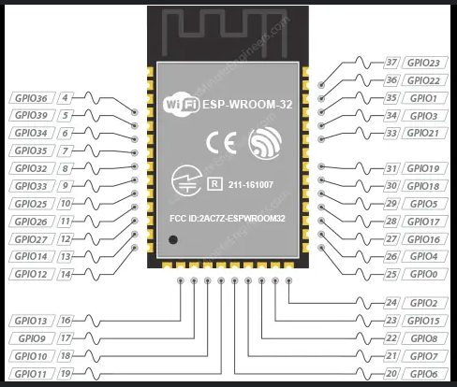
Hình 2.3 Sơ đồ chân ESP32

2.7.2 Máy tính nhúng Raspberry Pi
Raspberry Pi đóng vai trò là "bộ não" xử lý hình ảnh của hệ thống. Đây là một loại máy tính đơn bo (single-board computer) nhỏ gọn, được lựa chọn nhờ vào kích thước nhỏ, tiêu thụ điện năng thấp và khả năng xử lý mạnh mẽ.
- Thông số kỹ thuật
- 1,4 GHz 64 bit, Bộ xử lý lõi tứ Broadcom BCM2387 ARM Cortex-A53, nhanh hơn 10 lần so với Raspberry Pi 1.
- RAM 1GB (LPDDR2 SDRAM) cho phép chạy các ứng dụng nâng cao
- 802.11 b/g/n Wireless LAN
- On-board Bluetooth 4.1
- 4 cổng USB 2.0
- Ethernet 300Mbit/s
- 40 chân GPIO
- HDMI hỗ trợ phiên bản 1.3/1.4 và Composite RCA (PAL and NTSC)
- 10/100 BaseT Ethernet socket
- Camera interface (CSI), để kết nối với camera
- Display interface (DSI): được sử dụng để kết nối Raspberry Pi với màn hình cảm ứng
- Khe cắm thẻ microSD: để lưu trữ dữ liệu
- Micro USB power source
- VideoCore IV multimedia/3D graphics core @ 400MHz/300MHz
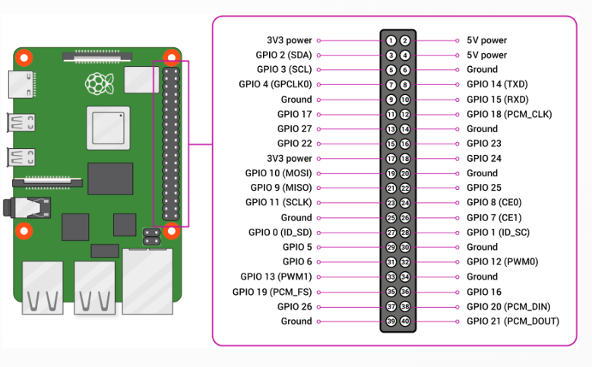
Hình 2.4 Sơ đồ chân của Raspberry Pi 3
- Vai trò và chức năng
Trong dự án này, Raspberry Pi đảm nhận hai chức năng chính:
- Thu thập và xử lý hình ảnh: Raspberry Pi kết nối với một camera để thu thập luồng video trực tiếp. Sau đó, nó sử dụng thư viện OpenCV để xử lý các khung hình, bao gồm các bước như chuyển đổi không gian màu (RGB sang HSV), lọc hình dạng và các đặc điểm của biển báo giao thông.
- Nhận diện biển báo bằng AI: Raspberry Pi sử dụng mô hình học máy đã được huấn luyện (TensorFlow Lite) để phân tích các đối tượng đã được lọc. Mục tiêu là xác định loại biển báo giới hạn tốc độ (ví dụ: SPEED_LIMIT:40, SPEED_LIMIT:50, v.v).

2.7.3 Module cảm biến nhiệt độ, độ ẩm DHT11
- Giới thiệu
Module DHT11 là một cảm biến nhiệt độ và độ ẩm được sử dụng phổ biến trong các dự án IoT và tự động hóa. DHT11 có kích thước nhỏ gọn, dễ sử dụng, chi phí thấp và cung cấp độ chính xác vừa phải, phù hợp cho các ứng dụng không đòi hỏi độ chính xác cao. Đây là một module lý tưởng cho những ai muốn đo nhiệt độ và độ ẩm trong môi trường xung quanh.
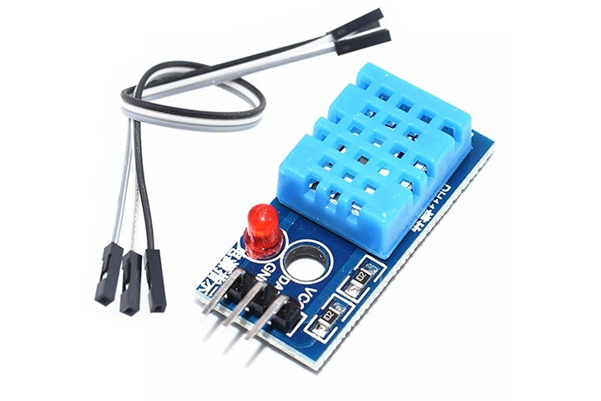
Hình 2.5 Module cảm biến nhiệt độ, độ ẩm
- Thông số kỹ thuật
- Nguồn cấp: 3.3V - 5.5V
- Dải đo nhiệt độ: 0 - 50°C, độ chính xác ±2°C
- Dải đo độ ẩm: 20% - 90% RH, độ chính xác ±5% RH
- Tần số lấy mẫu: Khoảng 1Hz (1 lần đo mỗi giây)
- Giao tiếp: DHT11 giao tiếp qua giao thức một dây (single-wire), truyền dữ liệu qua một chân duy nhất.
- Sơ đồ chân
Tên chân | Mô tả
GND | GND của nguồn ngoài
VCC | Kết nối với nguồn điện (3.3V hoặc 5V)
IN | Chân tín hiệu truyền dữ liệu nhiệt độ và độ ẩm
Bảng 2.1 Sơ đồ chân Module DHT11

2.7.4 Biến trở Volume
- Giới thiệu
Biến trở volume, còn gọi là chiết áp, là một loại biến trở có khả năng thay đổi giá trị điện trở, được sử dụng để điều chỉnh cường độ tín hiệu trong các mạch âm thanh và điện tử. Biến trở volume hoạt động bằng cách thay đổi điện trở khi vặn núm điều chỉnh, làm thay đổi điện áp hoặc cường độ dòng điện trong mạch, từ đó điều chỉnh độ lớn tín hiệu hoặc âm lượng. Chúng được sử dụng rộng rãi trong các thiết bị âm thanh như âm ly và các mạch điện tử khác cần điều chỉnh thông số.
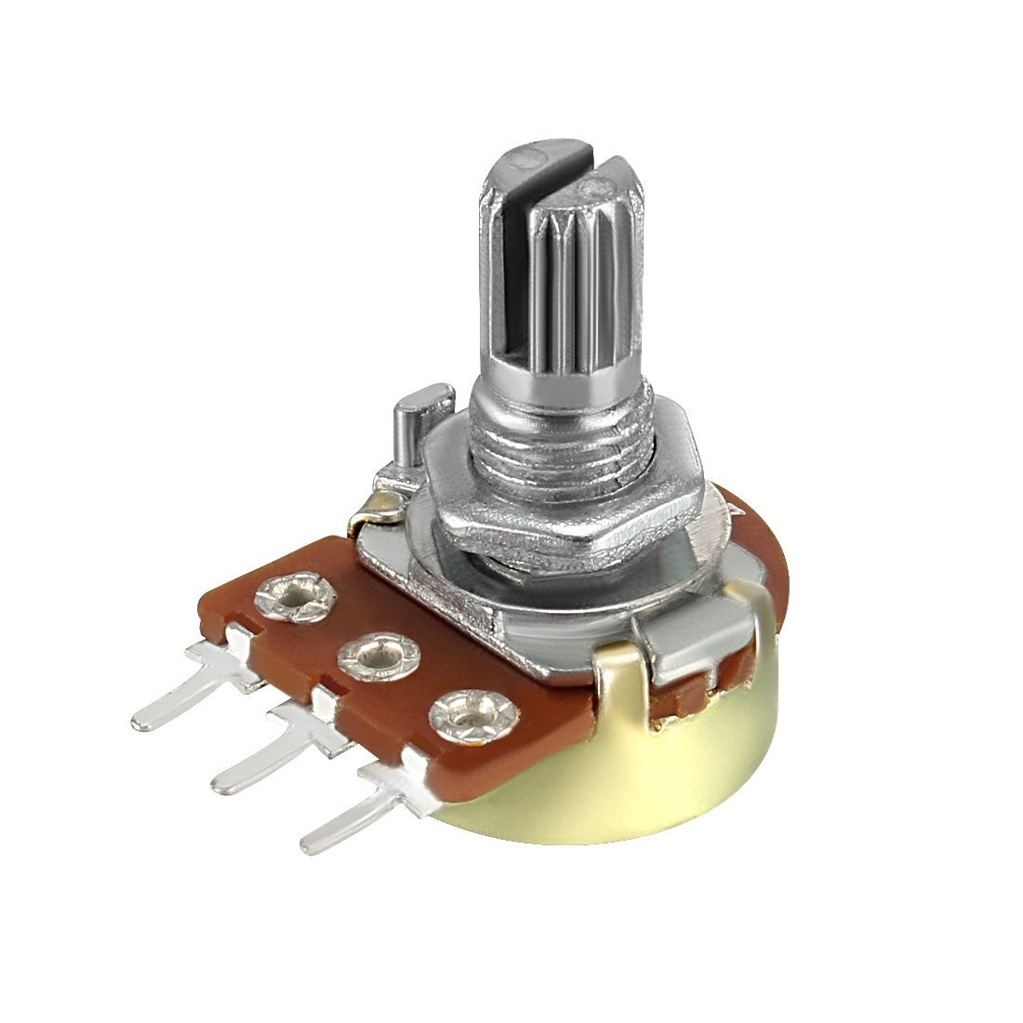
Hình 2.6 Biến trở Volume
- Thông số kỹ thuật
- Độ dài núm chỉnh: 15mm
- Đường kính núm chỉnh: 7mm
- Loại biến trở: Volume đơn, có 3 chân
- Tổng trở kháng: 1KΩ - 1MΩ (Tùy giá trị biến trở)
- Tổng dung sai kháng chiến: ± 20%
- Đặc tính trở kháng loại: A, B, C, D
- Điện áp hoạt động tối đa: B Linear: DC 50V / AC 25V
- Công suất định mức: B Linear: 0.5W
- Tiếng ồn: Dưới 100mV
- Chống cách điện: Hơn 100MΩ
- Điện áp chịu được: 1 phút ở AC 250 V
- Góc quay toàn bộ: 300 ± 10 (độ)
- Khoảng cách quay: 10 ~ 200 gf.cm
- Sức mạnh dừng quay: 3.0Kgf.cm
- Độ bền kéo: đẩy: 7.0kgf phút
- Vòng quay: 10.000 chu kỳ
- Sơ đồ chân
Tên chân | Mô tả
GND | GND của nguồn ngoài
VCC | Kết nối với nguồn điện (3.3V hoặc 5V)
Signal | Chân tín hiệu
Bảng 2.2 Sơ đồ chân chiết áp

2.7.5 Module thời gian thực RTC DS1307
- Giới thiệu
Module thời gian thực RTC DS1307 có chức năng lưu trữ thông tin ngày tháng năm cũng như giờ phút giây, nó sẽ hoạt động như một chiếc đồng hồ và có thể xuất dữ liệu ra ngoài qua giao thức I2C. Nó được thiết kế kèm theo một viên pin đồng hồ có khả năng lưu trữ thông tin lên đến 10 năm mà không cần cấp nguồn 5V từ bên ngoài. Module đi kèm với EEPROM AT24C32 có khả năng lưu trữ thêm thông tin lên đến 32KBit.
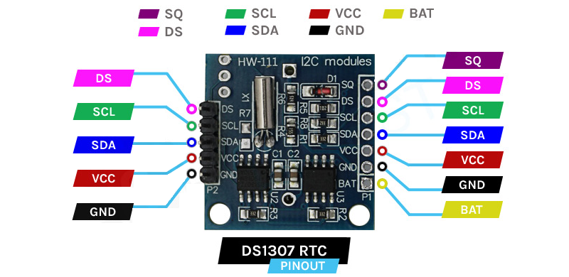
Hình 2.7 Chức năng các chân của module RTC DS1307
- Thông số kỹ thuật
- Điện áp hoạt động : 3.3V – 5V
- Dòng điện : 10mA
- Công suất : 50mW
- Chuẩn truyền : I2C
- Chip sử dụng: DS1307
- Nhiệt độ hoạt động : 0°C – 40°C
- Độ chính xác : 2ppm => Sai số hàng năm khoảng 1 phút
- Thông tin thời gian : giây, phút, giờ, ngày trong tuần, ngày, tháng và năm.
- Bù năm nhuận : 2100
- Bộ nhớ Chip At24C32 : 32KByte
- Loại : Module
- Thạch anh sử dụng : 32.768Khz
- Địa chỉ I2C của At24C32 : 0x57
- Sử dụng pin : CR2032 nuôi DS3231
- Kiểu chân : TTL
- Khối lượng : 8g
- Kích thước : 38mm*22mm*14mm

CHƯƠNG III: PHƯƠNG PHÁP VÀ KẾT QUẢ THỰC HIỆN

3.1 Quy trình thiết kế và phát triển hệ thống

3.1.1 Phân tích yêu cầu và xác định mục tiêu
Mục tiêu của hệ thống: Mục tiêu chính của dự án là thiết kế và xây dựng một bảng điều khiển kỹ thuật số (digital dashboard) mô phỏng, có khả năng hiển thị các thông số hoạt động và tình trạng của xe trong thời gian thực. Hệ thống phải đảm bảo độ trực quan cao và độ trễ thấp. Các yêu cầu chức năng cụ thể bao gồm:
- Hiển thị thông số hoạt động: Lấy dữ liệu tốc độ và vòng tua máy (RPM) từ một thiết bị ngoại vi và hiển thị trên giao diện đồng hồ kim.
- Hiển thị trạng thái xe: Nhận và hiển thị trạng thái của các đèn báo hiệu (xi-nhan trái/phải, đèn cốt, đèn pha, đèn khẩn cấp).
- Nhận diện và hiển thị biển báo giao thông: Xử lý dữ liệu video từ camera, nhận diện các biển báo giới hạn tốc độ và hiển thị hình ảnh tương ứng trên bảng điều khiển.
- Giao tiếp đa kênh: Hệ thống phải có khả năng nhận dữ liệu từ hai nguồn độc lập: cổng serial (từ vi điều khiển) và mạng TCP/IP (từ một thiết bị xử lý hình ảnh).
- Hiệu suất và độ tin cậy: Giao diện phải hoạt động mượt mà, phản hồi nhanh chóng và duy trì kết nối ổn định với các thiết bị ngoại vi.

3.1.2 Thiết kế hệ thống
Hệ thống sẽ bao gồm 3 thành phần chính:
- Giao diện mặt đồng hồ: nơi hiển thị thông tin về các trạng thái của xe như xi nhan, đèn pha, cos, hazard, tốc độ,…
- Thiết bị điều khiển: Thiết kế 1 bảng mạch mô phỏng các nút điều khiển vật lý trên ô tô và các cảm biến thu thập dữ liệu từ môi trường bên ngoài.
- Thiết bị nhận diện biển bảo: Sử dụng Raspberry Pi và camera để thu thập hình ảnh biển báo tốc độ và gửi về giao diện mặt đồng hồ.
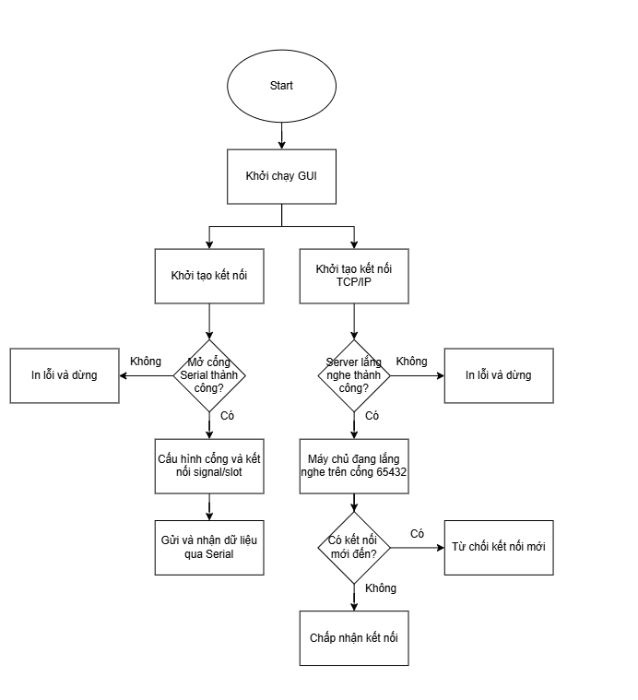
Hình 3.1 Lưu đồ thuật toán mặt đồng hồ
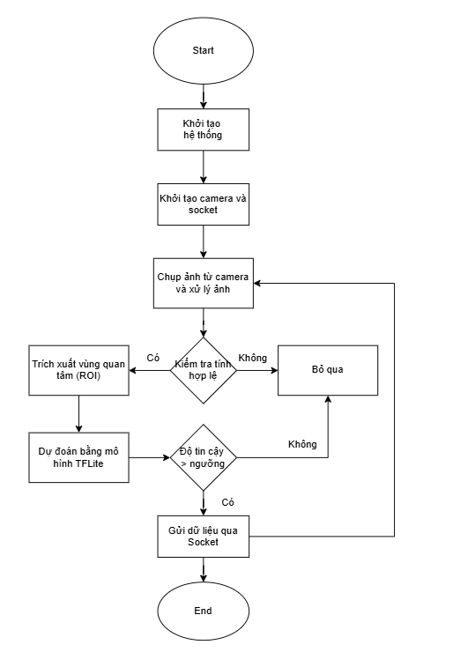
Hình 3.2 Lưu đồ thuật toán nhận diện biển báo
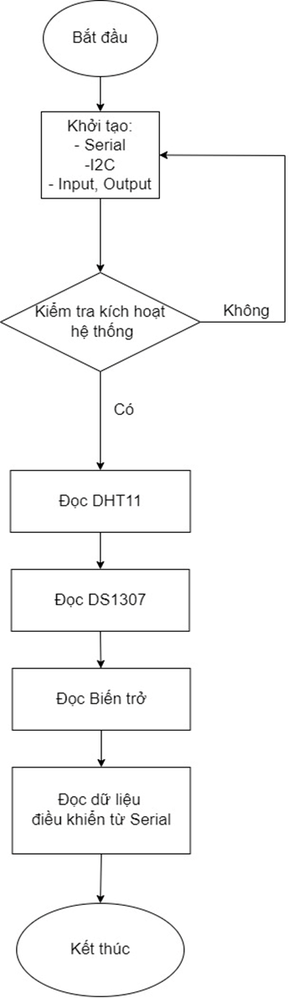
Hình 3.3 Lưu đồ thuật toán thiết bị điều khiển

3.1.3 Triển khai và tích hợp
- Phát triển mã phần cứng trên ESP32
- Sử dụng môi trường Arduino IDE và lập trình bằng C++.
- Áp dụng FreeRTOS để xử lý đa nhiệm, cho phép các tác vụ như đọc nút bấm, đọc cảm biến và xử lý lệnh được thực hiện đồng thời mà không làm gián đoạn nhau.
- Dữ liệu được gửi qua cổng serial ở định dạng KEY:VALUE (ví dụ: ENGINE:ON, TURN_RIGHT:ON).
- Phát triển phần mềm trên Raspberry Pi
- Viết chương trình Python sử dụng thư viện OpenCV để xử lý hình ảnh và thư viện TensorFlow Lite để thực hiện suy luận trên mô hình học máy.
- Mô hình AI nhận diện loại biển báo được huấn luyện trước để nhận diện các biển báo giới hạn tốc độ.
- Chương trình này thiết lập một kết nối TCP client để gửi dữ liệu về máy tính chạy ứng dụng Qt. Khi một biển báo được nhận diện với độ tin cậy cao, nó sẽ gửi chuỗi dữ liệu như "SPEED_LIMIT:40" đến cho giao diện.
- Phát triển ứng dụng Qt/QML
C++ Backend:
- Lớp SerialManager mở cổng serial và kết nối đến ESP32, sau đó phát ra tín hiệu signalChanged mỗi khi có dữ liệu mới.
- Lớp NetworkManager khởi động một máy chủ TCP trên cổng 65432 và phát ra tín hiệu dataReceived khi nhận dữ liệu từ Raspberry Pi.
QML Frontend:
- Sử dụng Connections block để lắng nghe các tín hiệu từ SerialManager và NetworkManager.
- Khi nhận dữ liệu từ SerialManager, nó cập nhật trạng thái các đèn báo hiệu và góc quay của kim đồng hồ.
- Khi nhận dữ liệu từ NetworkManager, nó kiểm tra giá trị tốc độ và thay đổi thuộc tính source của đối tượng Image để hiển thị hình ảnh biển báo tương ứng.
- Thiết kế mạch
Sử dụng phần mềm Altium để thiết kế phần cứng của hệ thống điều khiển vật lý bao gồm Esp32 là bộ não của bảng điều khiển, các nút điều khiển đèn, chiết áp và các linh kiện khác (tụ điện, điện trở, led).
Kết nối các linh kiện vào chân GPIO của Esp32 như trong đoạn mã đã khai báo. Đảm bảo tính đúng đắn và logic của mạch.

3.1.4 Kiểm thử và đánh giá
Quá trình kiểm thử được thực hiện theo từng mô-đun và sau đó là kiểm thử tích hợp toàn bộ hệ thống.
- Kiểm thử đơn vị: Đảm bảo các thành phần như giao tiếp serial và network hoạt động độc lập, mô hình AI nhận diện chính xác các biển báo trong các điều kiện ánh sáng khác nhau.
- Kiểm thử tích hợp: Xác nhận rằng khi một biển báo được nhận diện, ứng dụng Qt/QML sẽ cập nhật hình ảnh biển báo một cách chính xác và không có độ trễ đáng kể. Tương tự, khi thay đổi giá trị biến trở hoặc trạng thái nút bấm trên ESP32, đồng hồ và các đèn báo trên giao diện phải phản hồi ngay lập tức.
Kết quả kiểm thử cho thấy hệ thống hoạt động ổn định, đạt được các mục tiêu đề ra về mặt chức năng và hiệu suất. Việc sử dụng các công nghệ phù hợp và phương pháp thiết kế mô-đun đã giúp việc phát triển và tích hợp các thành phần phức tạp trở nên hiệu quả.

3.2 Kết quả đạt được và đánh giá hiệu suất

3.2.1 Kết quả đạt được theo yêu cầu
Yêu cầu chức năng | Mức độ hoàn thiện | Mô tả chi tiết
Hiển thị thông số hoạt động (Tốc độ & RPM) | Hoàn thiện | Giao diện Qt/QML có khả năng nhận giá trị biến trở từ ESP32 qua cổng serial, sau đó chuyển đổi giá trị analog thành góc quay của kim đồng hồ. Các đồng hồ hoạt động mượt mà và chính xác, mô phỏng hiệu ứng chuyển động thực tế.
Hiển thị trạng thái xe (Đèn báo hiệu) | Hoàn thiện | Hệ thống nhận diện trạng thái của các nút bấm vật lý (đèn xi-nhan, đèn pha, đèn cos, v.v.) từ ESP32. Giao diện QML được cập nhật ngay lập tức để hiển thị các đèn báo tương ứng.
Nhận diện và hiển thị biển báo | Hoàn thiện | Đây là một trong những tính năng phức tạp nhất và đã được triển khai thành công. Hệ thống nhận diện biển báo trên Raspberry Pi bằng mô hình AI (TensorFlow Lite) và gửi dữ liệu qua mạng TCP. Ứng dụng Qt/QML tiếp nhận dữ liệu này và hiển thị hình ảnh biển báo tương ứng.
Giao tiếp đa kênh | Hoàn thiện | Hệ thống có khả năng giao tiếp thành công qua cả hai kênh độc lập: cổng serial cho dữ liệu điều khiển từ ESP32 và kết nối mạng TCP cho dữ liệu nhận diện hình ảnh từ Raspberry Pi. Điều này cho thấy kiến trúc hệ thống linh hoạt và có khả năng mở rộng.
Tích hợp mô-đun | Hoàn thiện | Các thành phần phần cứng và phần mềm được thiết kế dưới dạng các mô-đun độc lập (ESP32, Raspberry Pi, ứng dụng Qt/QML). Việc sử dụng các lớp C++ chuyên biệt cùng với cơ chế signals và slots của Qt đã giúp việc tích hợp trở nên hiệu quả và giảm thiểu rủi ro xung đột dữ liệu.
Bảng 3.1 Bảng so sánh kết quả đạt được so với mục tiêu đề ra

3.2.2 Hoàn thiệt sản phẩm
Giao diện khởi động: Giao diện này được bật lên khi khởi động ô tô, gồm một nút nhấn ở giữa giao diện, khi nhấn thì sẽ đưa người dùng đến với giao diện chính.
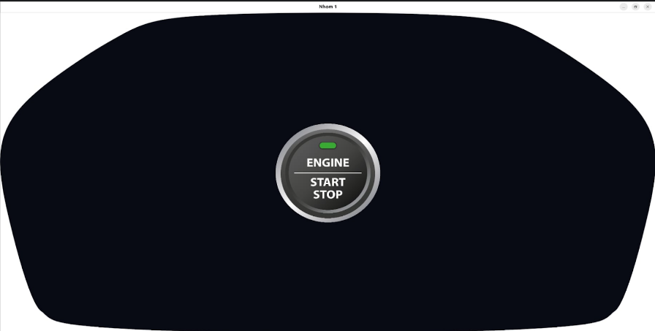
Hình 3.4 Giao diện khởi động
Giao diện điều khiển chính: Giao diện này gồm các button điều khiển đèn xe, đèn pha, đèn xi nhan, đèn hazard, hiển thị nhiệt độ khoang lái, các mức cảnh báo nước mát.
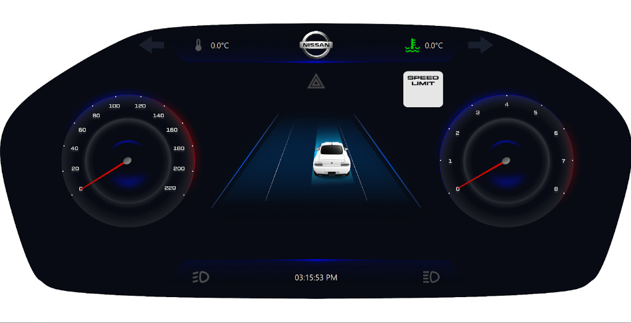
Hình 3.5 Giao diện bảng đồng hồ
Sơ đồ nguyên lý và hình ảnh mạch in mô phỏng: Sơ đồ nguyên lý và mạch in được vẽ bằng phần mềm Altium. Sơ đồ cho thấy các linh kiện được kết nối với nhau và kết nối vào Esp32 với các chân GPIO tương ứng dễ dàng cho việc lập trình.
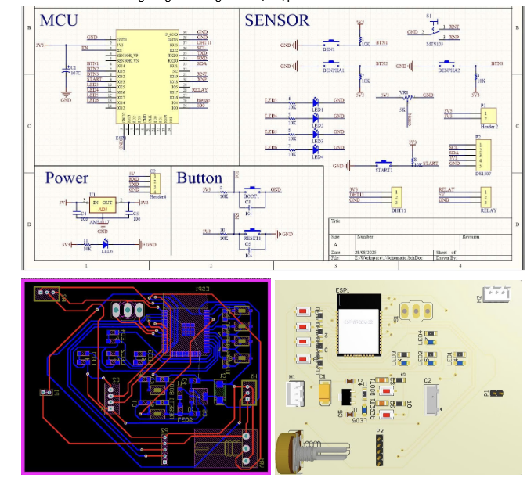
Hình 3.6 Sơ đồ mạch in phần cứng

3.2.3 Đánh giá hiệu suất hệ thống
- Độ trễ (Latency)
Độ trễ từ ESP32 (Qua Serial): Thời gian phản hồi cho các tín hiệu từ serial port là gần như tức thời. Các tác vụ trong ESP32 được lập trình để liên tục đọc dữ liệu và gửi đi, và luồng xử lý trong ứng dụng Qt luôn sẵn sàng để nhận dữ liệu. Điều này đảm bảo việc cập nhật các đồng hồ và đèn báo hiệu diễn ra mượt mà, không có độ trễ nhận thấy.
Độ trễ từ Raspberry Pi (Qua Mạng): Độ trễ trong luồng xử lý hình ảnh phức tạp hơn và phụ thuộc vào ba yếu tố:
- Tốc độ xử lý video: Raspberry Pi phải xử lý từng khung hình từ camera.
- Tốc độ suy luận của mô hình AI: Thời gian mô hình TensorFlow Lite nhận diện biển báo trên mỗi khung hình.
- Độ trễ truyền mạng TCP: Thời gian dữ liệu di chuyển từ Raspberry Pi đến máy tính chạy Qt. Kết quả thực tế cho thấy hệ thống có khả năng nhận diện và hiển thị biển báo trong vòng dưới 1 giây, đạt yêu cầu về tính thời gian thực cho một ứng dụng mô phỏng.
- Tính thời gian thực (Real-time Capability)
Hệ thống được đánh giá cao về khả năng xử lý và phản hồi dữ liệu trong thời gian thực.
- Xử lý đa luồng: Ứng dụng Qt/QML sử dụng các luồng xử lý riêng biệt cho giao tiếp serial và network, nhờ đó, một luồng không làm ảnh hưởng đến luồng còn lại. Điều này giúp hệ thống duy trì tính ổn định ngay cả khi một kênh bị ngắt kết nối tạm thời.
- Cơ chế sự kiện: Việc sử dụng cơ chế signals và slots của Qt là mấu chốt. Các lớp C++ chỉ phát ra tín hiệu khi có dữ liệu mới, giúp giao diện QML chỉ cập nhật khi cần thiết, tối ưu hóa hiệu suất và tránh lãng phí tài nguyên CPU.
- Độ ổn định và Độ chính xác
Độ chính xác của cảm biến: Giá trị từ cảm biến (biến trở) được đọc và chuyển đổi sang góc kim một cách chính xác. Độ phân giải 12-bit của ADC trên ESP32 cung cấp đủ chi tiết cho việc mô phỏng chuyển động kim đồng hồ.
Độ chính xác của nhận diện AI: Mô hình AI đã được huấn luyện với độ chính xác cao và được lượng tử hóa để chạy hiệu quả trên Raspberry Pi. Các bộ lọc hình ảnh bổ sung (như lọc màu, tỉ lệ khung hình) giúp tăng độ tin cậy của việc nhận diện trong các điều kiện khác nhau.

3.2.4 Hạn chế và hướng phát triển
Mặc dù hệ thống đã đạt được các mục tiêu đề ra, vẫn còn một số hạn chế nhất định có thể được cải thiện trong các phiên bản tiếp theo.
- Hạn chế
Độ chính xác của nhận diện biển báo: Hệ thống hiện tại có độ chính xác cao trong môi trường thử nghiệm với các biển báo rõ ràng. Tuy nhiên, trong điều kiện thực tế, hiệu suất có thể bị giảm do các yếu tố như ánh sáng yếu, góc chụp không thuận lợi, biển báo bị che khuất hoặc mờ.
Khả năng tương thích: Ứng dụng Qt/QML hiện tại được thiết kế để hoạt động trên một hệ thống máy tính. Việc triển khai trực tiếp lên các nền tảng nhúng (như Raspberry Pi) có thể gặp khó khăn do yêu cầu về tài nguyên phần cứng (CPU, GPU).
Hệ thống giao tiếp: NetworkManager được thiết kế để chỉ chấp nhận một kết nối client duy nhất tại một thời điểm. Điều này hạn chế khả năng mở rộng của hệ thống nếu cần kết nối nhiều thiết bị cùng lúc.
Tính năng giới hạn: Hệ thống hiện chỉ nhận diện các biển báo giới hạn tốc độ. Việc xử lý nhiều loại biển báo khác nhau (như "cấm vượt", "cấm đỗ xe") hoặc các loại tín hiệu giao thông khác chưa được tích hợp.
- Hướng phát triển
Để nâng cao hơn nữa hiệu quả và tính ứng dụng của sản phẩm, các hướng phát triển sau đây được đề xuất:
- Cải thiện mô hình nhận diện AI: Cần huấn luyện lại mô hình AI với một tập dữ liệu lớn hơn và đa dạng hơn, bao gồm hình ảnh trong các điều kiện thời tiết và ánh sáng khác nhau. Việc tối ưu hóa mô hình có thể giúp tăng tốc độ suy luận và độ chính xác trên thiết bị nhúng.
- Mở rộng phạm vi nhận diện: Phát triển tính năng nhận diện thêm các loại biển báo giao thông khác và đèn tín hiệu. Dữ liệu nhận diện có thể được sử dụng để hiển thị cảnh báo trên giao diện hoặc thậm chí là điều khiển một số chức năng của xe.
- Tối ưu hóa hiệu suất: Nghiên cứu và áp dụng các kỹ thuật nén dữ liệu hoặc sử dụng các giao thức truyền thông hiệu quả hơn (ví dụ: UDP thay vì TCP) để giảm độ trễ, đặc biệt trong các môi trường mạng kém ổn định.
- Phát triển giao diện điều khiển: Xây dựng một giao diện cài đặt trên ứng dụng để người dùng có thể tùy chỉnh các thông số, ví dụ như màu sắc giao diện, hiển thị các thông tin khác (thời gian, nhiệt độ).
- Tích hợp CAN bus: Kết nối hệ thống với mạng CAN bus của xe để đọc dữ liệu thực tế về tốc độ, vòng tua máy, và các trạng thái xe khác, thay vì chỉ dựa vào dữ liệu mô phỏng từ ESP32. Điều này sẽ biến sản phẩm từ một hệ thống mô phỏng thành một giải pháp thực tế.

KẾT LUẬN
Đề tài đã hoàn thành mục tiêu ban đầu là thiết kế và xây dựng một “hệ thống bảng điều khiển xe hơi kỹ thuật số”, có khả năng thu thập và hiển thị dữ liệu thời gian thực từ nhiều nguồn khác nhau.
Kết quả đạt được chứng minh rằng việc tích hợp các công nghệ hiện đại như thị giác máy tính (computer vision), học máy (machine learning), và giao tiếp đa kênh (Serial, TCP/IP) có thể tạo ra một giải pháp IoT (Internet of Things) hiệu quả. Giao diện người dùng được xây dựng bằng Qt/QML không chỉ trực quan và chuyên nghiệp mà còn phản hồi nhanh chóng, thể hiện khả năng xử lý dữ liệu với độ trễ thấp.
Ngoài ra, việc áp dụng phương pháp thiết kế mô-đun đã giúp dự án trở nên linh hoạt và dễ dàng mở rộng. Các thành phần phần cứng và phần mềm hoạt động độc lập, giảm thiểu rủi ro và tăng tính ổn định của toàn bộ hệ thống.
Mặc dù vẫn còn một số hạn chế về độ chính xác trong điều kiện thực tế và tính năng hạn chế, những thành công đạt được là nền tảng vững chắc cho các nghiên cứu và phát triển tiếp theo. Các hướng phát triển đã đề xuất, như tích hợp mạng CAN bus và mở rộng phạm vi nhận diện biển báo, sẽ biến hệ thống từ một mô hình mô phỏng thành một giải pháp ứng dụng thực tiễn, đóng góp vào sự phát triển của công nghệ xe tự hành và hỗ trợ lái xe thông minh trong tương lai.

TÀI LIỆU THAM KHẢO
[1]: TAPIT (16/09/2024), Tổng quan về giao tiếp CAN và hướng dẫn sử dụng CAN trên vi điều khiển STM32, 20/10/2024, từ < https://tapit.vn/tong-quan-ve-giap-tiep-can-va-huong-dan-su-dung-can-tren-vi-dieu-khien-stm32-p1/>
[2]: Truyền thông CN (07/08/2020), Giao thức CAN – Phần 1: Giới thiệu về giao thức CAN, 20/10/2024, từ <https://www.peritec.vn/knowledgebase/giao-thuc-can-phan-1-gioi-thieu-ve-giao-thuc-can/>
[3]: Jim Blom (21/07/2020), Serial communication, 15/8/2025
[4]: Đại học Thái Nguyên – khoa Công nghệ thông tin (2010), Mạng và truyền số liệu

